# 比赛场等待界面

## 待定

比赛中间阶段一轮结束后，如果还有其他桌未完成比赛，则进入待定界面。

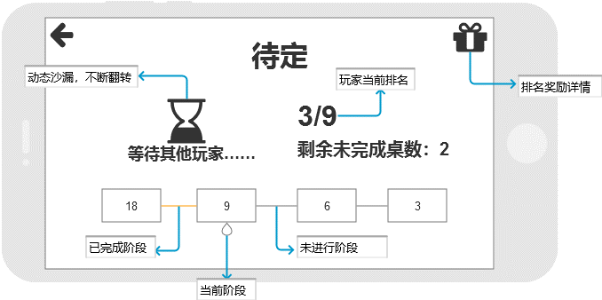

图中，已完成阶段与未进行阶段颜色表示不同，包括线段与数字区域。

沙漏可以用已有的两张牌不断交换的效果代替。

当前阶段有小箭头标识。

当所有桌完成比赛后，根据玩家排名变更为淘汰或晋级状态。

点击右上角按钮显示排名奖励详情。可上下滑动，打开后点击其它任意区域关闭。

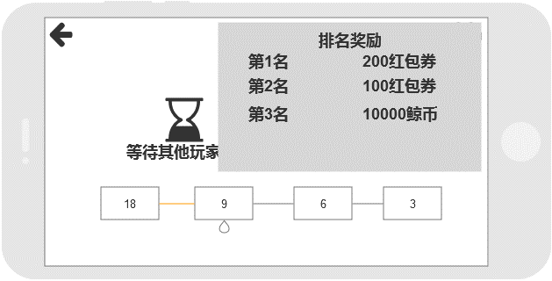

点击左上角返回弹出提示框。此时点击继续或屏幕其它区域关闭该提示框，点击退出则退出比赛。

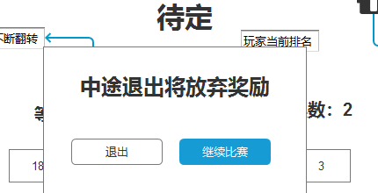

## 晋级

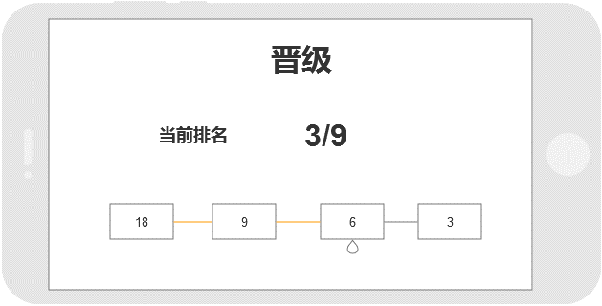

刚进入晋级界面时，下方状态栏开始为当前阶段，之后跳至下一阶段，同时播放语音：恭喜您，顺利晋级！

## 淘汰

如果玩家被淘汰，播放淘汰音效，停留2秒后跳转至比赛颁奖界面。

